附件2
交通路线及地图
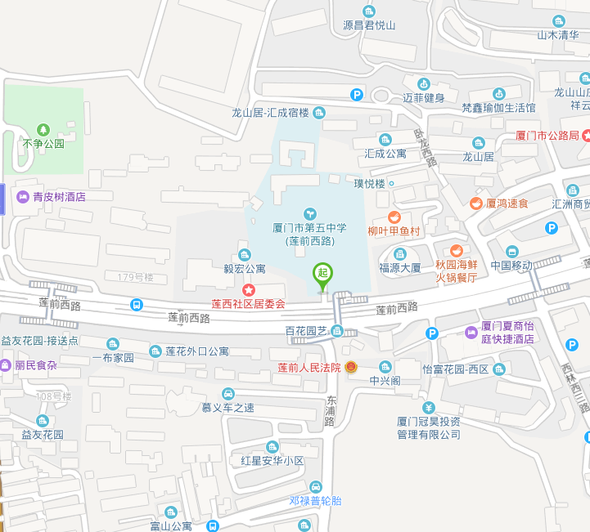

【地址】
厦门市第五中学 厦门市思明区莲前西路203号
【交通】
11月23日竞赛当天请选手尽量乘坐公共交通工具抵达，车辆原则上不入校。
- 乘车：4路、19A路、19B路、21路、32路、3路、123路、139路、659路、857路、86路、951路、959路、96路、8路、17路、87路、122路等到龙山桥站，步行即可到达。
- 自驾：百度导航厦门市第五中学驱车前往便可。
- 地铁：地铁一号线莲坂站下国贸出口出来到厦禾路一侧过天桥转公交车到龙山桥站，步行即可到达。

